
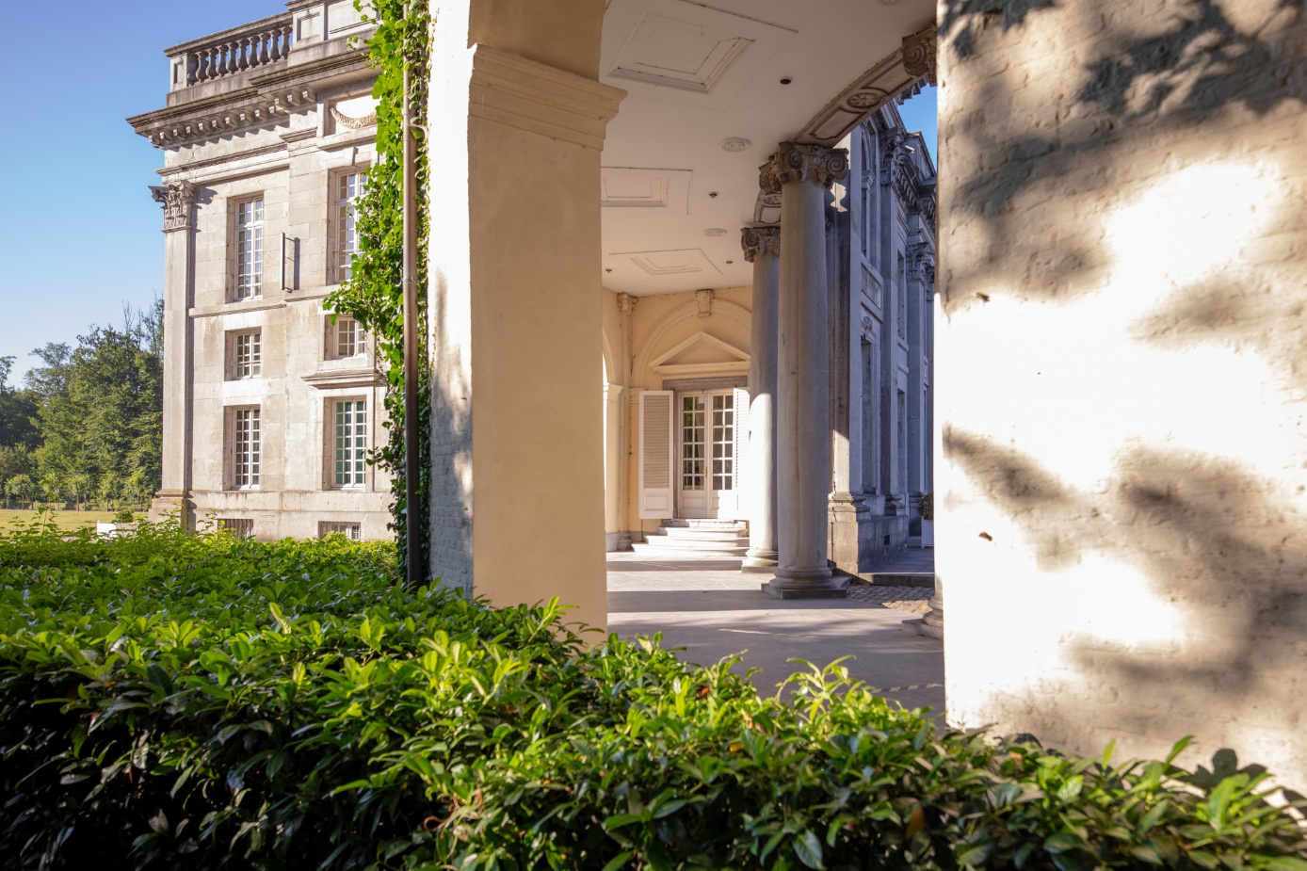
Visuel © Domaine de Seneffe asbl-Intervention graphique: European pictures - Photo: Accalmie studio

L’été au Domaine du Château de Seneffe

Propice aux promenades enchantées, à la légèreté et à la beauté d’un parc naturel dompté et paysagé ou à l’effervescence d’une flore plus sauvage, le Domaine du Château de Seneffe vous invite cet été à la rêverie, à l’évasion et à la découverte de ses trésors intra-muros.

Canicule en vue ? Visez la fraîcheur du Domaine du Château de Seneffe sous ses frondaisons centenaires ! Laissez-vous guider par le doux clapotis de la rivière qui serpente à travers le parc, à l’ombre des hêtres et des tilleuls. En solo, en amoureux ou en famille, optez pour une balade au fil de l’eau, entre étang romantique et îlot secret, pour souffler loin de la chaleur urbaine.
À seulement 45 minutes de Bruxelles, le Château de Seneffe, véritable joyau néoclassique érigé au siècle des Lumières, présente en permanence la plus prestigieuse collection d’orfèvrerie de Belgique. Son domaine de 22 hectares invite également à la découverte de ses fabriques (orangerie, théâtre…) sans oublier les différents jardins aux ambiances variées. En déambulant dans l’ensemble du parc, accessible gratuitement tous les jours de 8 h à 20 h, vous observez le tracé géométrique très régulier dans l’esprit des jardins dits à la française ; tandis qu’à l’arrière, près de l’étang, vous profitez d’une ambiance plus bucolique, dite à l’anglaise. Actuellement, ce sont les lamas du Domaine qui évoluent dans cet environnement plus paysager.

Comme vous serez déjà sur place, profitez-en pour vous mettre gentiment à l’ombre au château afin de découvrir, l’exposition temporaire inaugurée en avril dernier « La franc-maçonnerie au XVIIIe siècle – Un espace de sociabilité » (du 25 avril 2026 au 25 avril 2027) . Vous allez être surpris ! Saviez-vous que les loges maçonniques du XVIIIᵉ siècle furent aussi des lieux de rencontres, de débats et de circulation des idées ?

À travers une scénographie immersive au cœur des appartements néoclassiques du château, découvrez objets rares, œuvres d'art, livres anciens et instruments scientifiques qui témoignent d'une époque en pleine effervescence intellectuelle.
Cette exposition propose une approche historique, culturelle et documentée de la franc-maçonnerie à l'époque des Lumières. Curieux, passionnés d'histoire ou simples visiteurs, venez explorer un chapitre fascinant de notre patrimoine et porter un regard nouveau sur le XVIIIᵉ siècle. Pour ceux et celles curieux de tout savoir et comprendre le rôle des loges maçonniques dans la diffusion des idées des Lumières, laissez-vous guider et venez vivre une expérience enrichissante grâce à ces visites guidées individuelles (dimanche de 10h30 à 12h), organisées le 16 août et le 6 septembre (à partir de 7€/personne. Places limitées).

De quoi vivre une parenthèse aussi fraîche qu’enchantée. Et si l’envie vous prend de faire une balade hors-les-murs « en bicyclette », des vélos sont disponibles en location.
Tarifs
- 2 € l’heure ;
- 6 € la demi-journée (+/- 4 h) ;
- 8 € la journée ;
- 14 € le week-end.
Et pour le côté ludique en famille, amusez-vous avec nos applications.
Joséphine au château
Une application ludique où Joséphine, une petite souris malicieuse, guide les enfants à travers le château avec des histoires et des défis. Une surprise récompense les plus astucieux.
Abel et Steve au parc
Partez à la découverte du parc et des jardins avec Abel et Steve. En réussissant la mission finale, obtenez une entrée gratuite au Musée, valable un an, pour une entrée payante.
Téléchargeables gratuitement sur l'Apple store et sur le Play store de Google.

Château de Seneffe
+32 (0)64 23 93 55
patriciadewames@chateaudeseneffe.be
WWW.CHATEAUDESENEFFE.BE

Blink PR
+32 (0)2 350 43 56
press@blinkpr.be
BLINKPR.BE

VISITER L’EXPOSITION

Copyright © 2026, BLINK PR All rights reserved.
Ariane Abramowicz & Bavo Verstraeten
02/350 43 56
Our mailing address is:
press@blinkpr.be

